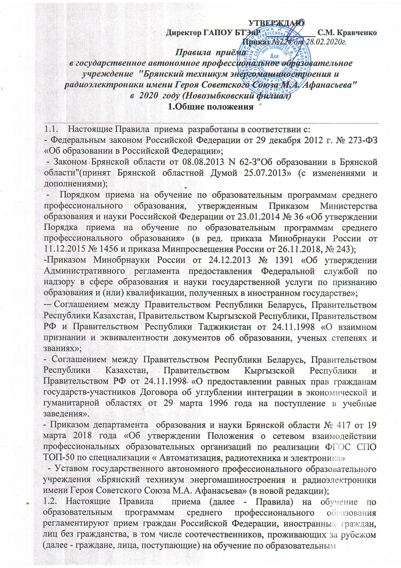

Новозыбковский филиал
государственного автономного профессионального образовательного учреждения «Брянский техникум энергомашиностроения и радиоэлектроники имени Героя Советского Союза М.А.Афанасьева»

УТВЕРЖДАЮ
Директор Новозыбковского филиала ГАПОУ «БТЭиР имени Героя
Советского Союза М.А.Афанасьева»
___________С.А.Дмитроченко
Приказ от _____ г. № ___

Правила
приёма на обучение по образовательным
программам среднего профессионального образования
в Новозыбковский филиал
ГАПОУ «Брянский техникум энергомашиностроения и радиоэлектроники имени Героя Советского Союза М.А.Афанасьева»

Новозыбков, 2020

I. Общие положения
1.1. Настоящие правила приёма (далее - Правила) регламентируют прием граждан Российской Федерации, иностранных граждан, лиц без гражданства, в том числе соотечественников, проживающих за рубежом (далее – граждане, лица, поступающие), на обучение по образовательным программам среднего профессионального образования по профессиям, специальностям среднего профессионального образования (далее – образовательные программы) в Новозыбковский филиал государственного автономного профессионального образовательного учреждения «Брянский техникум энергомашиностроения и радиоэлектроники имени Героя Советского Союза М.А.Афанасьева» (далее - Филиал), за счёт областного бюджета, по договорам об образовании, заключённым при приёме на обучение за счёт средств физических или юридических лиц(далее – договор об оказании платных образовательных услуг),а также определяет особенности проведения вступительных испытаний для инвалидов и лиц с ограниченными возможностями здоровья.
1.2. Настоящие Правила приёма разработаны в соответствии:
- ФЗ № 273 от 29.12.2012 «Об образовании в Российской Федерации»;
- Приказом Министерства образования и науки Российской Федерации от 23.01.2014г. № 36 «Об утверждении порядка приёма граждан на обучение по образовательным программам среднего профессионального образования» в редакции Приказа Минпросвещения России от 26.11.2018г. № 243;
- Приказом Министерства образования и науки Российской Федерации от 11.12.2015 № 1456 «О внесении изменений в порядок приёма граждан на обучение по образовательным программам среднего профессионального образования», утверждённый приказом Министерства образования и науки Российской Федерации от 23.01.2014г. № 36;
- Уставом государственного автономного профессионального образовательного учреждения «Брянский техникум энергомашиностроения и радиоэлектроники имени Героя Советского Союза М.А.Афанасьева» (в новой редакции).
1.3. Прием иностранных граждан на обучение в Филиал осуществляется за счет средств областного бюджета в соответствии с международными договорами Российской Федерации, федеральными законами или установленной Правительством Российской Федерации квотой на образование иностранных граждан в Российской Федерации, а также по договорам об оказании платных образовательных услуг.
1.4. Правила приема граждан в Филиал на обучение по образовательным программам в части, не урегулированной Федеральным законом «Об образовании в Российской Федерации», другими федеральными законами, Уставом техникума, устанавливаются техникумом самостоятельно.
1.5. Прием на обучение по образовательным программам за счёт областного бюджета является общедоступным.
1.6. В случае, если численность поступающих превышает количество мест, финансовое обеспечение которых осуществляется за счет бюджета Брянской области при приеме на обучение по образовательным программам учитываются результаты освоения поступающими образовательной программы основного общего или среднего общего образования, указанные в представленных поступающими документах об образовании и (или) документах об образовании и о квалификации.
1.7. Филиал вправе осуществлять в соответствии с законодательством Российской Федерации в области образования приём сверх контрольных цифр приёма на обучение на основе договоров об оказании платных образовательных услуг. При этом общее количество обучающихся в Филиале не должно превышать предельную численность.
1.8.Филиал осуществляет передачу, обработку и предоставление полученных в связи с приёмом граждан в филиал персональных данных поступающих в соответствии с требованиями законодательства Российской Федерации в области персональных данных без получения согласия этих лиц на обработку их персональных данных.
1.9.Филиал вправе осуществлять в пределах бюджетных мест целевой прием граждан в соответствии с договорами, заключенными с органами государственной власти, органами местного самоуправления в целях содействия им в подготовке специалистов со средним профессиональным образованием.

II. Организация приема граждан в филиал техникума
2.1. Организация приема на обучение по освоению образовательных программ подготовки квалифицированных рабочих, служащих и программам подготовки специалистов среднего звена осуществляется приемной комиссией Филиала. Председателем приемной комиссии является директор Филиала.
2.2. Порядок формирования, состав, полномочия и деятельность приемной комиссии регламентируются положением о ней, утверждаемым директором Филиала.
2.3. Работу приемной комиссии и делопроизводство, а также личный прием поступающих и их родителей (законных представителей) организует ответственный секретарь приёмной комиссии, который назначается директором Филиала.
2.4. При приёме в Филиал обеспечиваются соблюдение прав граждан в
области образования, установленных законодательством Российской Федерации, гласность и открытость работы приёмной комиссии.
2.5. С целью подтверждения достоверности документов, представляемых поступающими, приёмная комиссия вправе обращаться в соответствующие государственные(муниципальные) органы и организации.
2.6. Для организации работы приёмной комиссии в Филиале выделяется отдельный кабинет, в котором должны быть представлены:
- лицензия на право ведения образовательной деятельности с приложением;
- свидетельство об аккредитации;
- Правила внутреннего распорядка;
- Правила приёма;
- Учебные планы и программы;
- сведения о восстребованности выпускников на рынке труда;
- итоги трудоустройства выпускников за последние три года;
- сведения об имеющихся вакансиях рабочих профессий на местном рынке труда;
- договоры о совместном сотрудничестве с работодателями;
- приказ о создании приёмной комиссии.
2.7. В кабинет приёмной комиссии филиал представляет образцы продукции, изготовленные обучающимися в процессе учебно-производственной деятельности, экспонаты технического и декоративно-прикладного творчества, а также документы, подтверждающие достижения обучающихся.

III. Организация информирования поступающих в филиал техникума
3.1. В целях информирования о приеме на обучение, Филиал размещает информацию на официальном сайте в информационно-телекоммуникационной сети "Интернет" (далее - официальный сайт), а также обеспечивает свободный доступ в здание Филиала к информации, размещенной на информационном стенде приемной комиссии.
3.2. Приёмная комиссия Филиала знакомит поступающего и (или) его родителей (законных представителей) с Уставом, лицензией на осуществление образовательной деятельности, со свидетельством о государственной аккредитации, с образовательными программами и другими документами, регламентирующими деятельность Филиала и осуществление образовательной деятельности, права и обязанности обучающихся.
3.3. Приемная комиссия на официальном сайте Филиала и информационном стенде до начала приема документов размещает следующую информацию:
3.3.1. Не позднее 1 марта:
- положение о порядке приёма на обучение по образовательным программам среднего профессионального образования в Филиал;
- условия приема на обучение по договорам об оказании платных образовательных услуг;
- перечень специальностей (профессий), по которым филиал объявляет прием в соответствии с лицензией на осуществление образовательной деятельности (с выделением форм получения образования (очная, заочная);
- требования к уровню образования, которые необходимы для поступления (основное общее или среднее общее образование);
- информация о возможности приёма заявлений и необходимых документов, предусмотренных настоящим Положением, в электронной форме;
- информацию о необходимости прохождения обязательного предварительного медицинского осмотра (обследования) поступающих по профессиям и специальностям, входящих в Перечень специальностей и направлений подготовки, при приеме на обучение, по которым поступающие проходят обязательные предварительные медицинские осмотры (обследования) в порядке, установленном при заключении трудового договора или служебного контракта по соответствующей должности или специальности, утверждённый постановлением Правительства РФ от 14 августа 2013 г. № 697.
Медицинская справка признается действительной, если она получена не ранее года до дня завершения приема документов.
В случае непредставления поступающим либо недействительности медицинской справки, отсутствия в ней полностью или частично сведений о проведении медицинского осмотра, соответствующего требованиям, установленным приказом Минздравсоцразвития России, Филиал обеспечивает прохождение поступающим медицинского осмотра полностью или в недостающей части в порядке, установленном указанным приказом. В случае, если у поступающего имеются медицинские противопоказания, установленные приказом Минздравсоцразвития России Филиал обеспечивает его информирование о связанных с указанными противопоказаниями последствиях в период обучения в Филиале и последующей профессиональной деятельности
3.3.2. Не позднее 1 июня:
- общее количество мест для приема по каждой специальности (профессии), в том числе по различным формам получения образования;
- количество мест, финансируемых за счет бюджета Брянской области по каждой специальности (профессии), в том числе по различным формам получения образования;
- информацию о наличии общежития и количестве мест в общежитиях, выделяемых для иногородних поступающих;
- образец договора об оказании платных образовательных услуг.
3.4. В период приема документов приемная комиссия ежедневно размещает на официальном сайте Филиала и информационном стенде приемной комиссии сведения о количестве поданных заявлений по каждой специальности (профессии) с выделением форм получения образования (очная, заочная).
3.5. Приемная комиссия Филиала обеспечивает функционирование специальных телефонных линий и раздела на официальном сайте для ответов на обращения, связанные с приемом в Филиал.
IV. Прием документов от поступающих
4.1. Прием документов для обучения в Филиале по образовательным программам подготовки квалифицированных рабочих, служащих и программам подготовки специалистов среднего звена проводится на первый курс по личному заявлению граждан.
4.2.Прием заявлений и документов для обучения по основным профессиональным образовательным программам (далее - ОПОП) среднего профессионального образования осуществляется с 25 мая по15 августа, а при наличии свободных мест в Филиале приём документов продлевается до 25 ноября текущего года.
4.3. При подаче заявления (на русском языке) о приеме в филиал, поступающий предъявляет следующие документы:
4.3.1. Граждане Российской Федерации:
- оригинал или ксерокопию документов, удостоверяющих его личность,
гражданство;
- оригинал или ксерокопию документа об образовании и(или) документ об образовании и о квалификации;
- 4 фото;
- оригинал медицинской справки, содержащей сведения о прохождении медицинского осмотра по специальностям и профессиям, по которым подано заявление на обучение и Перечень, которых утверждён постановлением Правительства РФ от 14 августа 2013 г. № 697:
15.01.05 Сварщик (ручной и частично механизированной сварки (наплавки); 08.01.25 Мастер отделочных строительных и декоративных работ;
43.01.09 Повар, кондитер;
15.02.14 Оснащение средствами автоматизации технологических процессов и производств (по отраслям);
29.02.04 Конструирование, моделирование и технология швейных изделий;
27.02.07 Управление качеством продукции, процессов и услуг (по отраслям).
4.3.2. Иностранные граждане, лица без гражданства, в том числе
соотечественники, проживающие за рубежом:
- копию документа, удостоверяющего личность поступающего, или документ, удостоверяющий личность иностранного гражданина в РФ, в соответствии со статьёй 10 ФЗ от 25 июля 2002г. № 115-ФЗ «О правовом положении иностранных граждан в Российской Федерации»;
- оригинал документа (документов) иностранного государства об образовании, об образовании и о квалификации (или его заверенную в установленном порядке копию), признаваемый в РФ на уровне документа государственного образца об образовании в соответствии со статьёй 107 ФЗ;
- заверенный в установленном порядке перевод на русский язык документа иностранного государства об уровне образования, образования и квалификации и приложения к нему (если последнее предусмотрено законодателем государства, в котором выдан такой документ);
- копии документов или иных доказательств, подтверждающих принадлежность соотечественника, проживающего за рубежом, к группам, предусмотренным статьёй 17 ФЗ от 24 мая 1999 г. № 99-ФЗ «О государственной политике Российской Федерации в отношении соотечественников за рубежом»;
- 4 фотографии;
- оригинал медицинской справки, содержащей сведения о прохождении медицинского осмотра по специальностям и профессиям, по которым
подано заявление на обучение и Перечень, которых утверждён постановлением Правительства РФ от 14 августа 2013 г. № 697:
15.01.05 Сварщик (ручной и частично механизированной сварки (наплавки); 08.01.25 Мастер отделочных строительных и декоративных работ;
43.01.09 Повар, кондитер;
15.02.14 Оснащение средствами автоматизации технологических процессов и производств (по отраслям);
29.02.04 Конструирование, моделирование и технология швейных изделий;
27.02.07 Управление качеством продукции, процессов и услуг (по отраслям).
4.4. Все переводы на русский язык должны быть выполнены на имя и фамилию, указанные в документе, удостоверяющем личность иностранного гражданина в РФ.
4.5. При поступлении для обучения по программам среднего профессионального образования принимаются заявления от лиц, имеющих документ о среднем общем образовании, основном общем образовании, начальном профессиональном образовании, среднем профессиональном образовании или высшем профессиональном образовании.
4.6. В заявлении поступающим указываются следующие обязательные сведения:
- фамилия, имя и отчество (последнее - при наличии);
- дата рождения;
- реквизиты документа, удостоверяющего его личность, когда и кем выдан;
- сведения о предыдущем уровне образования и документе об образовании и (или) документе об образовании и о квалификации, его подтверждающем;
- специальность/профессию, для обучения по которой он планирует поступать в Филиал, с указанием условий обучения и формы получения образования (в рамках контрольных цифр приема, мест по договорам об оказании платных образовательных услуг);
- нуждаемость в предоставлении общежития.
4.7. В заявлении поступающего также фиксируется факт ознакомления с Уставом, лицензией на право ведения образовательной деятельности и свидетельства о государственной аккредитации с приложениями к ним по выбранной профессии или специальности, образовательными программами и другими документами, регламентирующими и осуществление образовательной деятельности, права и обязанности обучающихся и заверяется личной подписью поступающего.
4.8. Подписью поступающего заверяется также следующее:
- получение среднего профессионального образования впервые;
- ознакомление (в том числе через информационные системы общего пользования) с датой представления оригинала документа об образовании, об образовании и квалификации.
В случае представления поступающим заявления, содержащего не все сведения, предусмотренные настоящим пунктом, или сведения, не соответствующие действительности, техникум возвращает документы поступающему.
4.9. Поступающие вправе направить заявление о приёме, а также необходимые документы через операторов почтовой связи, а также в электронной форме. При направлении документов по почте поступающий к заявлению о приеме прилагает ксерокопии документов, удостоверяющих его личность и гражданство, документа об образовании и (или) документа об образовании и о квалификации, а также иных документов, предусмотренных настоящим Порядком. Документы, направленные по почте, принимаются при их поступлении в Филиал не позднее сроков, установленных настоящим Порядком.
4.10. Регистрация приёма документов производится ежедневно в журнале, пронумерованном, прошитом и заверенном подписью директора и печатью Филиала. В регистрационном журнале фиксируется следующее:
- фамилия, имя, отчество;
- дата рождения;
- домашний адрес, контактный телефон;
- оригинал или копия паспорта;
- документ об образовании;
- средний бал аттестата.
Регистрационный журнал хранится как документ строгой отчётности в течение 1 года.
4.11. При получении от абитуриента документов приёмная комиссия выдаёт ему расписку.
4.12. Взимание платы с поступающих при подаче документов не допускается.
4.13. Поступающему при личном предоставлении документов выдается расписка о приеме документов.
4.14. На каждого поступающего в филиал техникума заводится личное дело, в котором хранятся все сданные документы.
4.15. По письменному заявлению поступающие имеют право забрать оригинал документа об образовании и другие документы представленные поступающим. Документы должны возвращаться Филиалу в течение следующего дня после подачи заявления.
4.16. Поступающие, представившие в приемную комиссию заведомо подложные документы, несут ответственность, предусмотренную законодательством Российской Федерации.
4.17. В случае если численность поступающих превышает количество мест, финансовое обеспечение которых осуществляется за счет бюджета Брянской области Филиал при приеме на обучение по образовательным программам среднего профессионального образования учитывает результаты освоения поступающими образовательной программы основного общего или среднего общего образования, указанные в представленных поступающими документах об образовании.
4.18. В случае если численность поступающих превышает контрольную цифру приёма по заявленной специальности (профессии), Филиал вправе предложить поступающим обучение по другой специальности при наличии бюджетных мест.
4.19. При приеме в филиал техникума директор Филиала обеспечивает соблюдение прав граждан в области образования, установленных законодательством Российской Федерации, гласность и открытость работы приемной комиссии, объективность оценки способностей и склонностей поступающих.

V. Зачисление в филиал техникума
5.1.Поступающий представляет оригинал документа об образовании и (или) документа об образовании и о квалификации за 5 дней до окончания приёма документов.
5.2. По истечении сроков представления оригиналов документов об образовании и (или) документов об образовании и о квалификации директором Филиала издается проект приказа о зачислении лиц, рекомендованных приемной комиссией к зачислению и представивших оригиналы соответствующих документов. Приложением к приказу о зачислении является пофамильный перечень указанных лиц. Проект приказа с приложением отправляется в головное образовательное учреждение (государственное автономное профессиональное образовательное учреждение«Брянский техникум энергомашиностроения и радиоэлектроники имени Героя Советского Союза М.А.Афанасьева»),размещается
на следующий рабочий день после издания на информационном стенде приёмной комиссии и на официальном сайте Филиала техникума.
5.3. При приеме на обучение по образовательным программам среднего профессионального образования филиалом техникума учитываются следующие результаты индивидуальных достижений:
1) наличие статуса победителя и призера в олимпиадах и иных интеллектуальных и (или) творческих конкурсах, мероприятиях, направленных на развитие интеллектуальных и творческих способностей, способностей к занятиям физической культурой и спортом, интереса к научной (научно-исследовательской), инженерно-технической, изобретательской, творческой, физкультурно-спортивной деятельности;
2) наличие у поступающего статуса победителя и призера чемпионата по профессиональному мастерству среди инвалидов и лиц с ограниченными возможностями здоровья "Абилимпикс";
3) наличие у поступающего статуса победителя и призера чемпионата профессионального мастерства, проводимого союзом "Агентство развития профессиональных сообществ и рабочих кадров "Молодые профессионалы (Ворлдскиллс Россия)" либо международной организацией "WorldSkills International".
Порядок учета результатов индивидуальных достижений и договора о целевом обучении устанавливается филиалом техникума в правилах приема, утвержденных образовательной организацией, самостоятельно.
5.4. При наличии свободных мест, оставшихся после зачисления, в том числе по результатам вступительных испытаний, зачисление в образовательную организацию осуществляется до 1 декабря текущего года.

Разработчик:
С.М. Слайковская,
зам директора по УПР

